Quelle: https://uncutnews.ch/viktor-orbans-paukenschlag-vorbereitung-der-entsendung-alliierter-truppen-in-die-ukraine-wird-rumaenien-in-den-krieg-getrieben/

Viktor Orbans Paukenschlag: Vorbereitung der Entsendung alliierter Truppen in die Ukraine – Wird Rumänien in den Krieg getrieben?
März 13, 2023

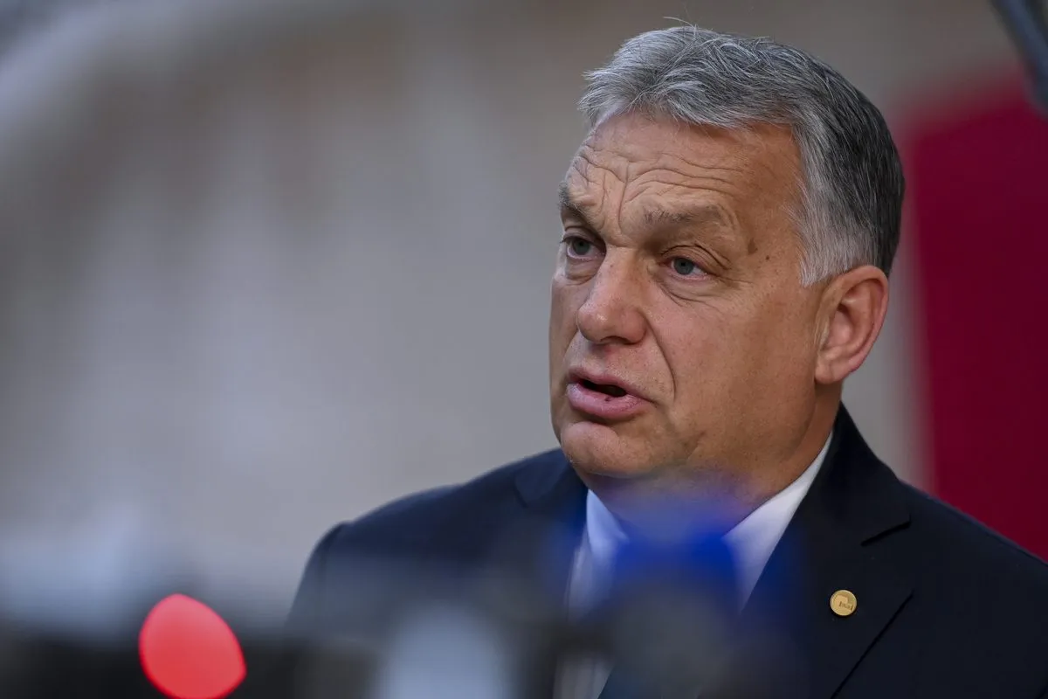
RICCARDO PAREGGIANI / POOL - Anadolu Agency

Der ungarische Ministerpräsident warnte, dass noch nie die Gefahr bestand, dass sich ein lokaler Krieg in einen Weltkrieg verwandelt, und gab eine Erklärung ab, die den Rumänen einen Schauer über den Rücken jagen dürfte.
In einer Rede im Radio Kossuth schlug Viktor Orban am Freitag ernsthaft Alarm über die Risiken einer Eskalation des Krieges in der Ukraine.
Die schwerwiegendste Aussage des Budapester Regierungschefs ist, dass es an der Zeit ist, über die Entsendung von „Soldaten aus verbündeten Ländern“ in die Ukraine zu diskutieren.
Die von Orban verwendete Formulierung ist sehr interessant: Er sagt nicht „NATO-Soldaten“.
Das bedeutet, dass diese Soldaten nicht im Namen und unter der Schirmherrschaft der NATO in der Ukraine sein werden, sondern im Namen und unter der Flagge ihrer Länder.
Mit anderen Worten: Die „mit der Ukraine verbündeten Länder“ würden in einen direkten Krieg mit Russland hineingezogen, ohne die NATO einzubeziehen und ohne den Schutz nach Artikel 5 genießen zu können.
Orban ist der Führer eines NATO- und EU-Mitgliedslandes, er weiß also, was in diesen Kreisen diskutiert wird. Es ist daher schwer zu glauben, dass der Budapester Regierungschef nur Unsinn redet.
Außerdem entspricht seine Aussage genau der Logik der kontinuierlichen Eskalation, die der Westen im letzten Jahr vorangetrieben hat.
Von welchen „mit der Ukraine verbündeten Ländern“ spricht Orban also, die am ehesten zur Entsendung von Truppen gedrängt werden könnten? Um „die Grenze zu überschreiten“, wie er es ausdrückt?
Offensichtlich die Nachbarländer, allen voran Polen und Rumänien.
Seit Beginn des Krieges hat Polen einen der aggressivsten antirussischen Diskurse geführt. Polen war das erste Land, das nur wenige Wochen nach Kriegsbeginn Flugzeuge in die Ukraine schicken wollte. Seine Beteiligung mit Truppen erscheint daher sehr plausibel.
Was unser Land betrifft, so kann es kein Zufall sein, dass der neue Liebling der globalistischen Kreise, Maia Sandu, seit Wochen verzweifelte Anstrengungen unternimmt, Rumänien in den Krieg zu ziehen, angeblich um Bessarabien vor der russischen Aggression zu verteidigen.
Was die Lakaien betrifft, die in Bukarest die Macht ergriffen haben, glaubt jemand, dass sie den geringsten Widerstand leisten würden, wenn sie gebeten würden, Rumänien in den Krieg zu ziehen?
Hier ist die Aufzeichnung des wichtigsten Auszugs aus den Erklärungen von Viktor Orban und seine Übersetzung:
„Die führenden Politiker der Welt sind vom Kriegsfieber gepackt.“
„Wenn ich höre, wie sie Motivationsreden halten, um den Krieg zu gewinnen, wie sie während der ansonsten ruhigen Verhandlungen noch mehr Opfer fordern, dann hat das zur Folge, dass immer mehr gefährliche Waffen in die Ukraine geschickt werden.“
„Vergessen wir nicht, dass die Deutschen mit Helmen angefangen haben, dann zu Panzern übergegangen sind, und was bisher ein Tabu war, ist zu einem festen Gesprächsthema geworden: Der nächste Schritt ist die Entsendung von Kampfjets.“
„Und ich denke, wir stehen kurz davor, ernsthaft über den Vorschlag zu diskutieren, dass Soldaten aus mit der Ukraine verbündeten Ländern die Grenze überschreiten und in die Ukraine marschieren sollten.“
„Zusammenfassend muss ich also sagen, dass wir noch nie so nah dran waren, oder die Welt noch nie so nah dran war, einen lokalen Krieg – da wir über den Krieg in Lugansk und Donezk sprechen, also einen lokalen Krieg – in einen Weltkrieg zu verwandeln.“
„Und die Wahrscheinlichkeit, dass das passiert, wird von Tag zu Tag größer.“
Siehe Twitter-Beitrag "With many western leaders fanning the flames of war, the risk of escalation in the #RussiaUkraineWar has never been higher. We must contain this conflict to avoid the next world war. #ceasefire #peacetalks https://t.co/3VZiVOHyrZ"

